**Лабораторная работа 6**

**НАСТРОЙКА IP-ТЕЛЕФОНИИ ASTERISK**

**Цель работы:** изучить принцип работы телефонии Asterisk, выполнить установку и настройку сервера телефонии и программы софтфона.

Подключил Putty к виртуальной машине

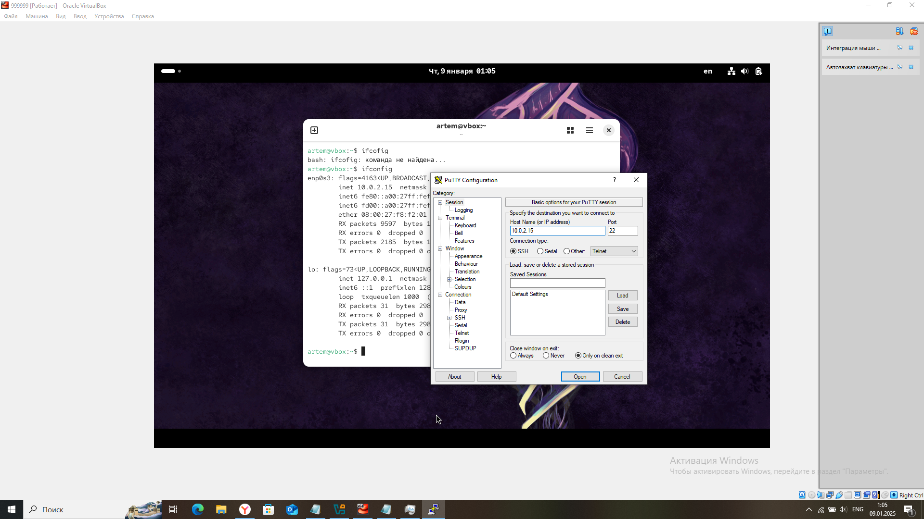

Осуществил установку Asterisk DAHDI Libpri

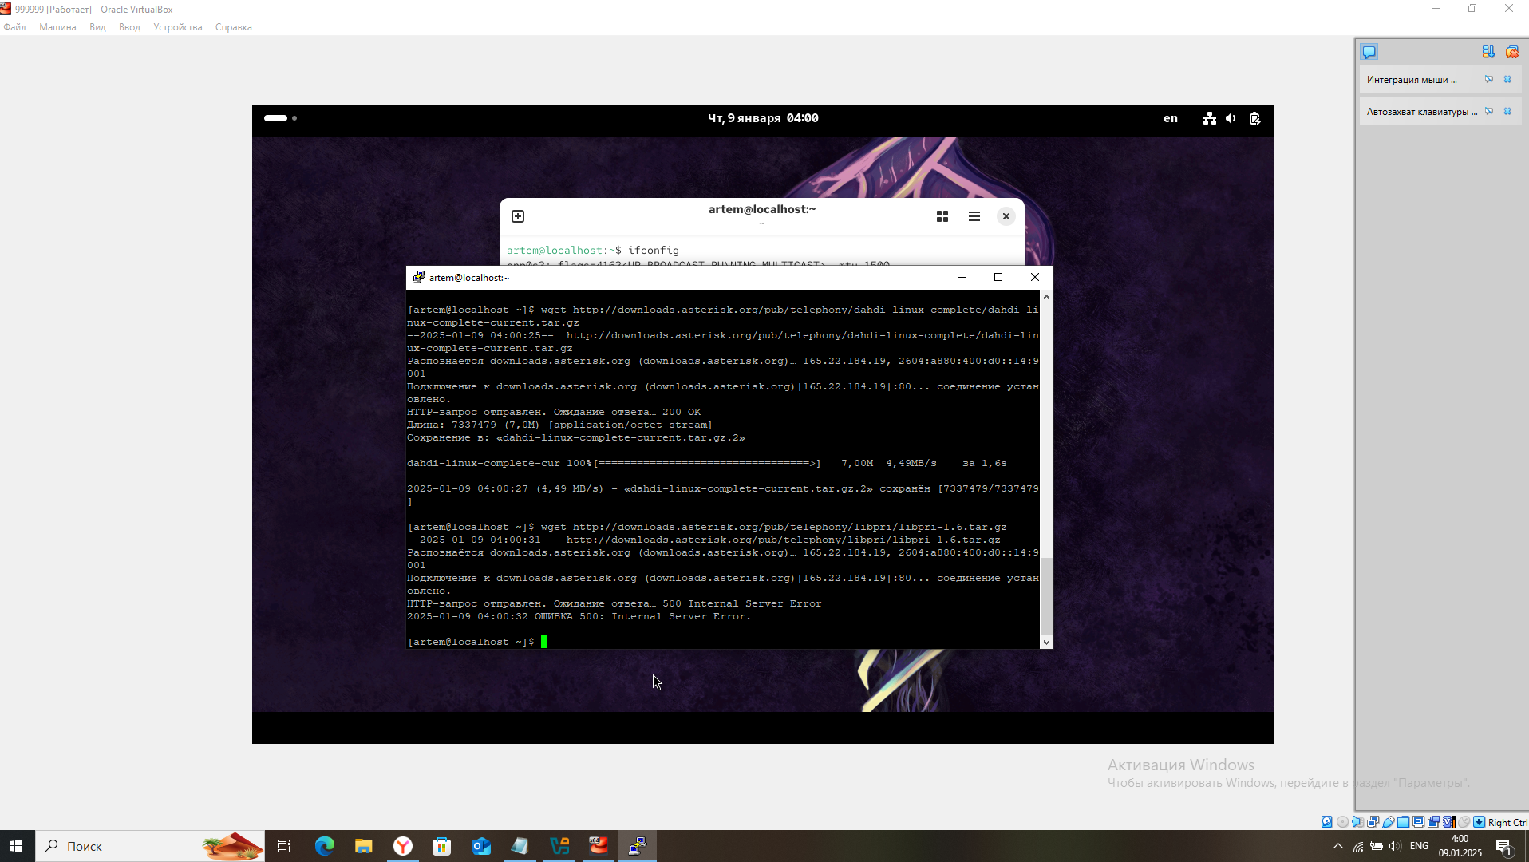

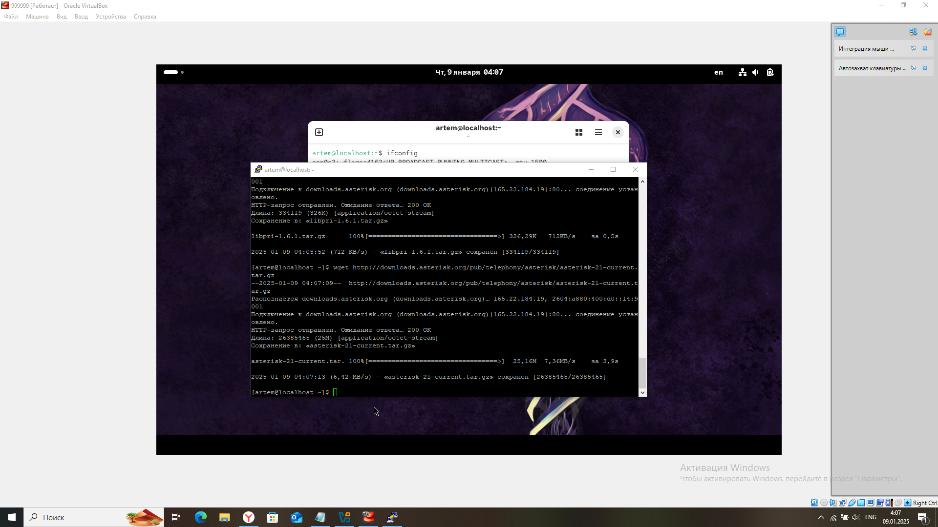

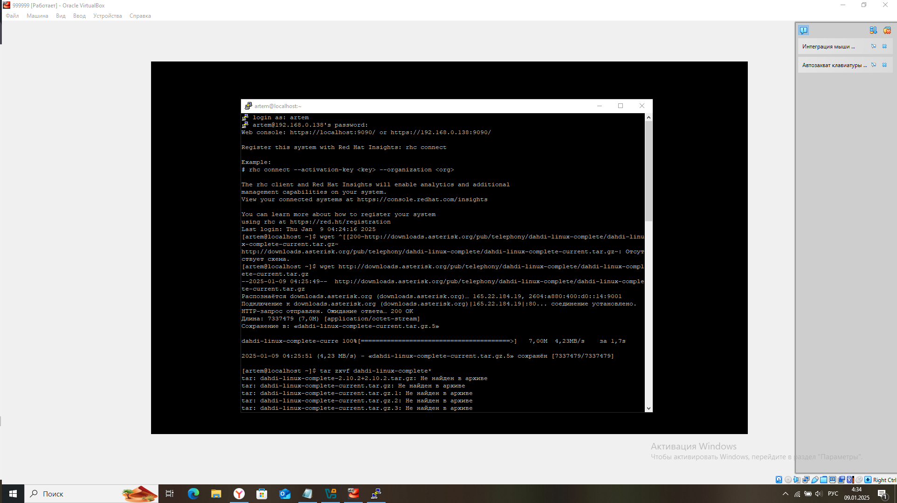

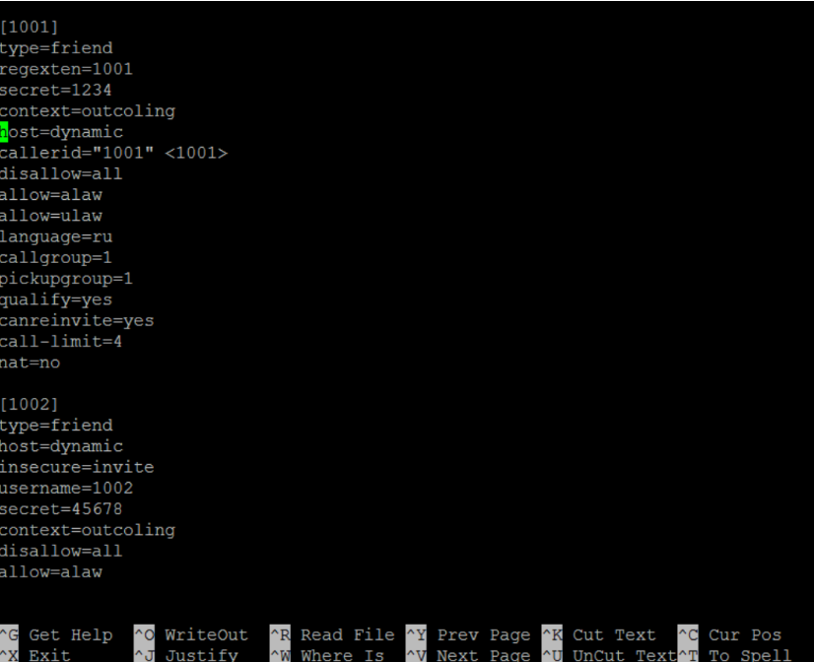

Настроил сервер для осуществления звонков

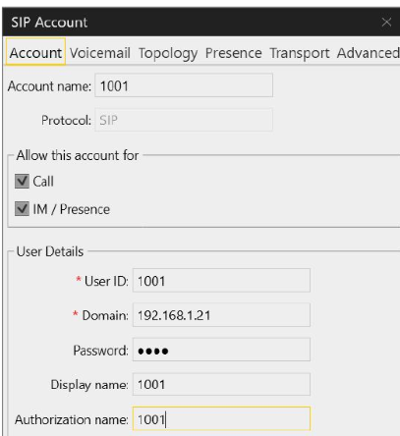

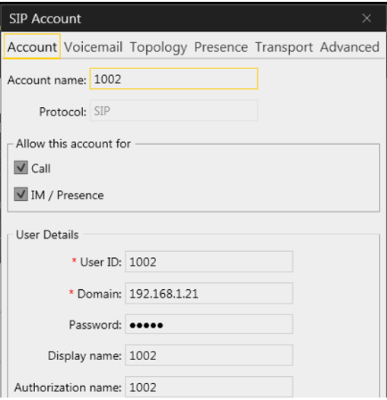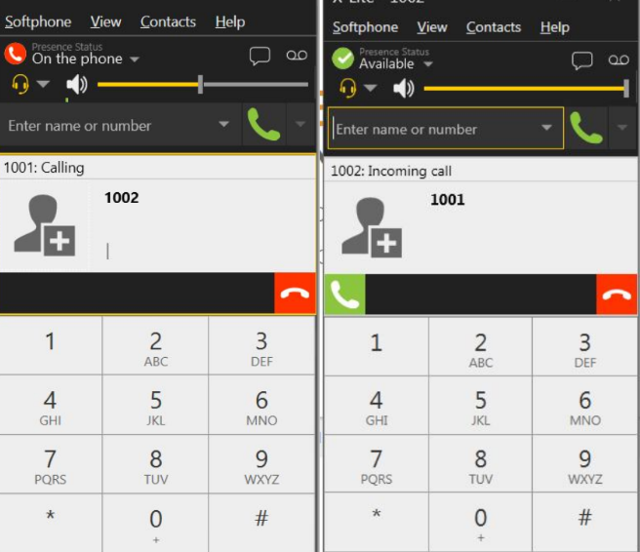

**Контрольные вопросы**

1. **Дать определение термина диалплан**

Диалплан в контексте Asterisk — это набор списков телефонных номеров, каждый из которых представляет собой контекст. Для каждого номера в контексте можно назначить определённую функцию, такую как звонок абоненту, выдача голосового сообщения или запрос пароля.

1. **Описание работы диалплана**

Диалплан в Asterisk работает следующим образом:

1. Контексты: контексты представляют собой сущности внутри диалплана, которые разделяют его на независимые части. Контексты используются для разделения функций, настройки классов обслуживания и обеспечения безопасности.
2. Экстеншены: внутри каждого контекста определяются один или несколько экстеншенов. Экстеншен — это список действий с определённым названием. При наборе номера экстеншена Asterisk последовательно выполняет каждое действие.
3. Приоритеты: внутри каждого экстеншена задаётся один или несколько номеров приоритетов. Приоритет — это число от 1 до N, которое определяет порядок выполнения действий.

Порядок обработки диалплана следующий: сначала считываются экстеншены внутри контекста сверху вниз, затем обрабатываются вложенные контексты.

1. **Дать определение термина контексты**

Контексты в Asterisk — это структуры, используемые для изоляции разных частей диалплана друг от друга. Они обеспечивают безопасность, разграничивают функции и предоставляют разные классы услуг для разных групп пользователей. Контексты определяются в файле extensions.conf и могут иметь произвольные имена, состоящие из букв, цифр и символов подчёркивания и дефиса.

1. **Для чего нужен протокол sip**

Протокол SIP (Session Initiation Protocol) используется для установления сеансов связи между пользователями телефонной сети. Он позволяет разговаривать, обмениваться мультимедийной информацией, проводить видеозвонки и отправлять сообщения. Протокол SIP работает совместно с другими прикладными протоколами, такими как SDP (Session Description Protocol), RTP (Real-time Transport Protocol) и TLS (Transport Layer Security).